Отчёт 4 «Б» класса МАОУ СОШ № 2
Сечкина И.А.
(01.10.-05.10.2012.)

Накануне всемирного дня учителя 4 октября, погода не обещала быть приятной: накрапывал мелкий дождь. Мы все очень переживали. Ведь 5 октября должно состояться открытие спортивной площадки. Наконец, свершилось то, чего ждали долго и с большим нетерпением мальчишки и девчонки, их родители и учителя нашей школы. Ученики 4 «Б» класса стали активными участниками большого школьного праздника, посвящённого открытию спортивной площадки.
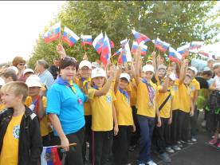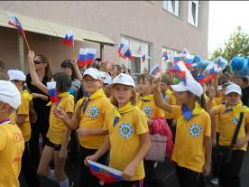

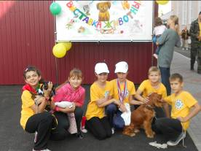
Этот день для четвероклассников начался с выставки домашних животных. На выставке можно было увидеть котов и собак, попугаев и голубей, богомолов и черепах, змей и рыбок, хомяков и ящериц. Наиболее активными участниками выставки были Шилова Полина, Базаров Егор, Павликов Илья, которые представили вниманию зрителей своих четвероногих друзей: спаниеля, хомяка, ящерицу. Выставка собрала не только учащихся школы, но вызвала интерес у жителей окрестных домов. Было очень здорово! 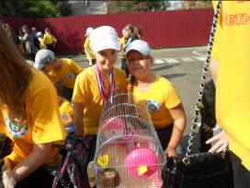 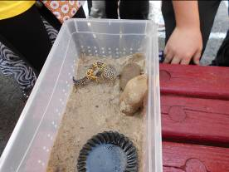
Для детей и гостей школы это был не последний сюрприз! Перед входом в школу прошла кубанская ярмарка, организованная учащимися и родителями школы. Кубанские разносолы, овощи и фрукты, улыбающиеся продавцы в кубанских костюмах, чарующие звуки музыки, льющиеся вокруг – всё это создавало настроение праздника и заряжало положительной энергией. А песни, исполненные ансамблем народной музыки «Младоросы», не оставили равнодушным никого из присутствующих: ноги сами пускались в пляс.

В 12 часов началось торжественное открытие школьного стадиона. Вся церемония открытия была очень торжественной: барабанщицы, исполнившие танец с барабанами, греческие боги, передавшие олимпийский огонь, выступления спортивных пар, групп чирлидинга, круг почёта спортсменов. Особенно детям запомнился круг почёта спортсменов. Черножуков Илья и Журавлев Илья представляли вид спорта борьбу, Лубешко Ангелина – спортивные танцы, Базаров Егор – теннис.
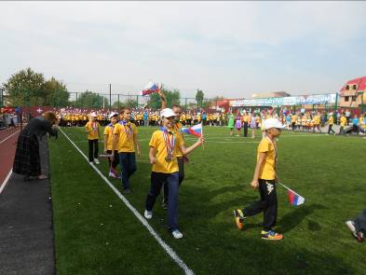
Михайличенко Ксения вместе с танцевальной группой исполнила танец с лентами. Вся школа не смогла удержаться от аплодисментов и слов восторга.
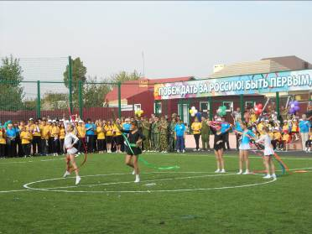
После торжественных мероприятий начались спортивные соревнования. Наш 4 «Б» класс занял первое место. В этот день четвероклассники показали себя не только хорошими спортсменами, но и отличными организаторами соревнований «Весёлые старты».
